**Maski karnawałowe**

Do wykonania maski potrzebne nam będą: szary, różowy i czarny karton techniczny, nożyczki i klej. Z szarego papieru wycinamy kształt maski - myszy, wycinamy otwory na oczy, nos, uszy i wąsy. Sklejamy ze sobą elementy i maska gotowa.   
Zdjęcie 1

Czarny, różowy i szary karton, klej i nożyczki.  
Zdjęcie 2  
na szarym kartonie narysowany czarnym mazakiem kształt pyszczka myszy z uszami, zakratkowane oczy.  
Zdjęcie 3  
Wycięta maska z dziurami na oczy, obok z czarnego papieru wycięte długie wąsy i trójkątny nos oraz dwa różowe kołka.  
Zdjęcie 4  
Szara maska w kształcie pyszczka myszy, w uszach przyklejone różowe kółka, na dole czarny nos i wąsy.

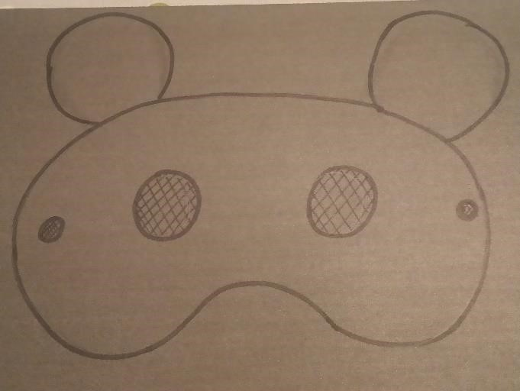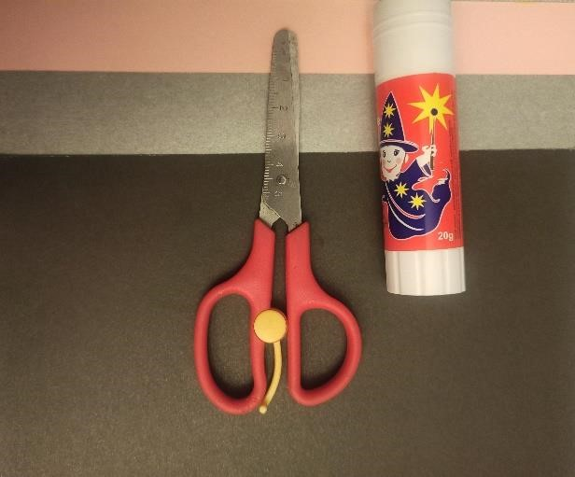

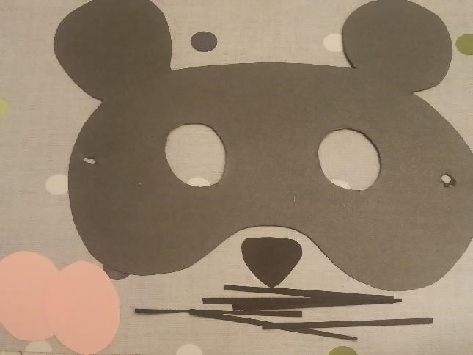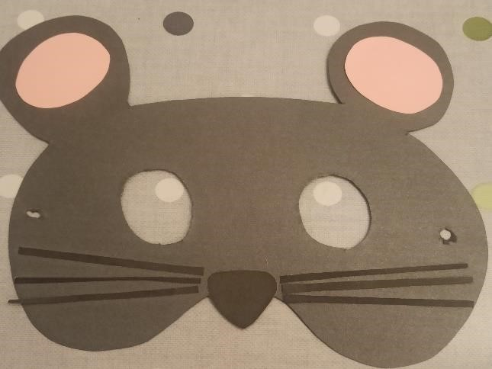

Do wykonania kolejnej maski potrzebne nam będą: czarny karton techniczny, kolorowe, błyszczące papiery, nożyczki i klej. Z kartonu wycinamy kształt maski, a z kolorowych papierów kształty piór. Oklejamy nimi maskę i gotowe.

Zdjęcie 1  
Nożyczki, klej, czarny karton. Niebieski, złoty, fioletowy, różowy, czerwony i srebrny błyszczący papier.  
Zdjęcie 2  
Z czarnego papieru wycięta maska na oczy z wyciętymi dziurami.  
Zdjęcie 3  
Kształt liści wycięty z różnych kawałków błyszczącego papieru.  
Zdjęcie 4  
Maska oklejona wyciętymi listkami błyszczącego papieru, kolejność kolorów przypadkowa.

